题目网址：<http://ctf.nuptzj.cn/challenges#AAencode>

AAencode 链接：<http://chinalover.sinaapp.com/web20/aaencode.txt>

属于web入门题目

解题步骤：

1.把网页编码为utf-8编码

2.可以看到是一段符号（查阅得到为一种JS的加密）

3.在console中输入里面的网页上的内容（里面有一处缺失，按一下方向键上能自动修改）

4.可以得到flag

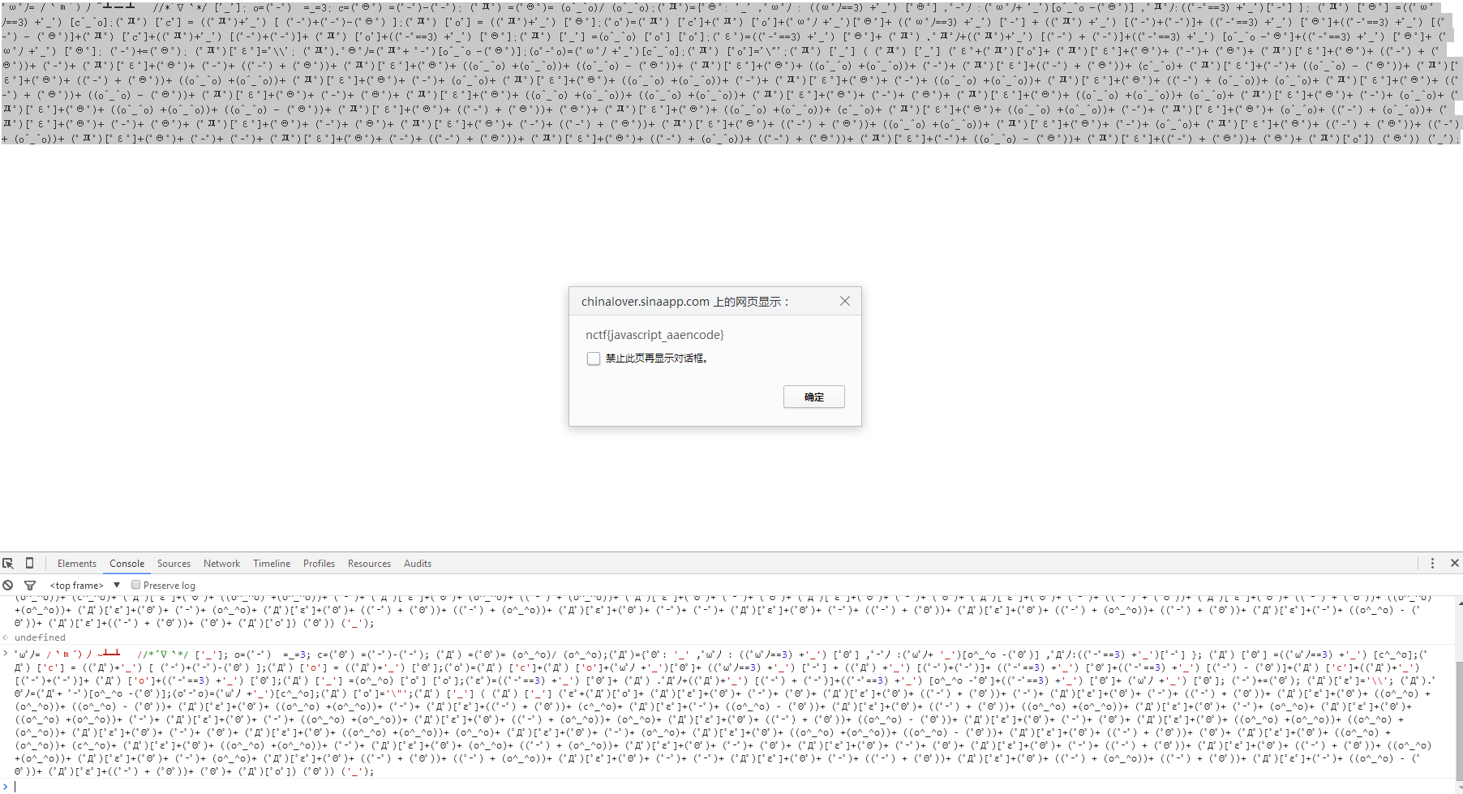

补充：

aaencode是js加密的一种，可以把文字加密成表情   
除了aaencode之外还有几种特别的加密方式：Perl的ppencode Ruby的rrencode

编码链接：

<http://www.cnblogs.com/androidhtml5/archive/2011/02/09/2533784.html>

console在这了可以执行js AAencode加密过的代码